Phân bố dân cư và các loại hình quần cư
I. CÂU HỎI TỰ LUẬN
Câu 1
Cho bảng số liệu dưới đây
Số dân của nước ta qua một số năm (Đơn vị: nghìn người)
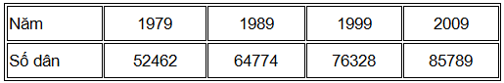
* Năm 2009: số dân vào thời điểm Tổng điều tra dân số (1/4/2009)
a/ Hãy tính mật độ dân số của nước ta vào các năm trên (Diện tích nước ta: 331.212 km²)
b/ Nhận xét
Trả lời
a/ Mật độ dân số của nước ta (người / km²)
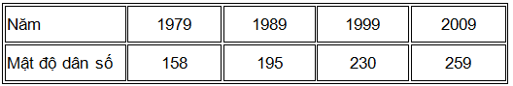
b/ Nhận xét
+ Mật độ dân số của nước ta ngày càng cao, cho thấy dân số còn tăng nhanh
+ So với thế giói, nước ta nằm trong sô" nước có mật độ dân số cao
Câu 2
Dựa vào lược đồ phân bố dân cư và đô thị nước ta trong sách giáo khoa (hoặc trang 11, Dân số, Atlat Địa lí Việt Nam).
Hãy trình bày đặc điểm phân bố dân cư và đô thị ở nước ta.
Trả lời
+ Phân bố dân cư nước ta rất không đồng đều trên lãnh thổ:
- Dân cư tập trung đông ồ vùng đồng bằng, ven biển và các đô thị. Đồng bằng sông Hồng là nơi có mật độ dân số cao nhất nước
- Miền núi và trung du dân cư thưa thớt. Tây Nguyên và Tây Bắc là các vùng có mật độ thấp hơn các vùng khác.
- Trong cùng một vùng, phân bố dân cư cũng rất chênh lệch giữa các địa phương. Ví dụ: Ở Đồng bằng sông Hồng, vùng trung tâm của đồng bằng dân cư tập trung đông hơn các vùng rìa
+ Các đô thị cửa nước ta cũng phân bố tập trung ở vùng đồng bằng và ven biển. Đồng bằng sông Hồng là vùng có mạng lưới đô thị dày đặc và có nhiều đô thị lớn hơn các vùng khác
Câu 3
Dựa vào Atlat Địa lí Việt Nam và kiến thức đã học, hãy giải thích tại sao Động bằng sông Hồng là nơi dân cư tập trung đông đúc nhất cả nước
Trả lời
Đồng bằng sông Hồng là nơi dân cư tập trung đông đúc nhất cả nước do:
+ Vị trí địa lí, điều kiện tự nhiên và tài nguyên thiên nhiên (đất đai, khí hâu, nguồn nước ....) thuận lợi cho cư trú và sản xuất
+ Có lịch sử khai thác và định cư lâu đời nhất nước ta
+ Nền nông nghiệp phát triển sớm với hoạt động trồng lúa nước là chủ yếu, cần nhiều lao động
+ Có mạng lưới đô thị khá dày đặc, tập trung nhiều trung tâm công nghiệp và dịch vụ
Câu 4
Cho bảng số liệu dưới đây
Tổng số dân và số dân thành thị của nước ta qua một số năm (Đơn vị: nghìn người)
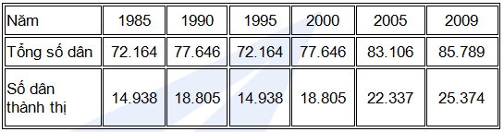
a/ Hãy tính tỉ lệ dân thành thị của nước ta vào các năm trên
b/ Nhận xét về số dân thành thị và tỉ lệ dân thành thị của nước ta trong thời kì 1985 - 2009
Trả lời
a/ Tính tỉ lệ dân thành thị
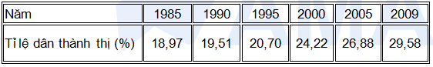
b/ Nhận xét:
Trong thời kì 1985 - 2009
+ Số dân thành thị và tỉ lệ dân thành thị tăng liên tục nhưng tốc độ tăng khác nhau giữa các giai đoạn: tăng chậm ở giai đoạn 1985 - 1995, giai đoạn 1995 - 2009 tăng nhanh hơn
+ So với thế giới, tỉ lệ dân thành thị ở nước ta còn thấp, cho thấy nước ta còn ở trình độ đô thị hóa thấp
+ Từ năm 1995, số dân thành thị và tỉ lệ dân thành thị tăng nhanh hơn, cho thấy quá trình đô thị hóa ở nước ta diễn ra với tốc độ nhanh hơn, do kết quả của việc đẩy mạnh công nghiệp hóa ở nước ta
Câu 5
Quan sát bảng số liệu dưới đây
Mật độ dân số của cả nước và các vùng lãnh thổ (người / km²)
Các vùng | Năm 2000 | Năm 2006
Cả nước | 236 | 254
+ Trung du và miền núi Bắc Bộ
- Đông Bắc | 140 | 148
- Tây Bắc | 61 | 69
+ Đồng bằng sông Hồng | 1150 | 1225
+ Bắc Trung Bộ | 196 | 207
+ Duyên hải Nam Trung Bộ | 200 | 215
+ Tây Nguyên | 78 | 89
+ Đông Nam Bộ | 347 | 396
+ Đồng bằng sông Cửu Long | 411 | 429
Hãy nêu nhận xét và giải thích về sự phân bố dân cư và sự thay đổi mật độ dân số ở các vùng của nước ta
Trả lời
+ Phân bố dân cư ở nước ta có sự chênh lệch lớn giữa các vùng
- Đồng bằng sông Hồng là vùng có mật độ dân số cao nhất nước, kế đó là Đồng bằng sông Cửu Long, Đông Nam Bộ
- Tây Bắc là vùng có mật độ dân sô" thấp nhất nước, kế đó là Tây Nguyên
- Chênh lệch giữa vùng có mật độ dân số cao nhất và thấp nhất là hơn 17 lần (năm 2006)
+ Phân bố dân cư có sự chênh lệch như trên là do ảnh hưởng của nhiều nhân tố:
- Điều kiện tự nhiên (địa hình, khí hậu, nguồn nước..) và tài nguyên thiên nhiên
- Trình độ phát triển và đặc điểm của nền kinh tế
- Lịch sử khai thác lãnh thổ
+ Trong thời kì trên, mật độ dân số của cả nước và các vùng đều tăng, nhưng mức tăng khác nhau
- Có mức tăng lớn nhất là Đồng bằng sông Hồng (tăng thêm 75 người/km²), kế đó là Đông Nam Bộ (tăng thêm 49 người/km²)
- Có mức tăng thấp nhất là Đông Bắc và Tây Bắc (tăng thêm 8 người/km²)
+ Nguyên nhân: Do tác động của nhiều yếu tố
- Quy mô dân số và tỉ lệ tăng tự nhiên của dân số
- Chuyển cư
- Sự phát triển của nền kinh tế
Câu 4
Quan sát biểu đồ và bảng số liệu dưới đây, hãy nêu nhận xét và giải thích về đặc điểm đô thị hóa ở nước ta
+ Biểu đồ tỉ lệ dân thành thị của nước ta thời kì 1975 - 2009 (Đơn vị: %)
+ Tỉ lệ dân thành thị của cả nước và các vùng năm 2007
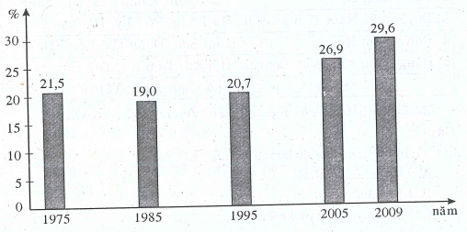
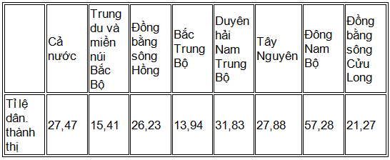
Trả lời
+ Quá trình đô thị hóa ở nước ta. diễn ra chậm và không ổn định, tỉ lệ dân thành thị còn thấp
Nguyên nhân: Do trình độ công nghiệp hóa của nước ta còn thấp, tốc độ công nghiệp hóa diễn ra khác nhau giữa các thời kì
+ Tỉ lệ dân thành thị rất chênh lệch giữa các vùng, cho thấy đô thị hóa diễn ra không đồng đều giữa các vùng
- Các vùng đồng bằng và ven biển (Đông Nam Bộ, Duyên hải Nam Trung Bộ, Đồng bằng sông Hồng..) có tỉ lệ dân đô thị khá cao, do các đô thị chủ yếu tập trung ở vùng đồng bằng và ven biển
- Tỉ lệ dân thành thị ở trưng du và miền núi còn thấp, do đa số các đô thị là đô thị nhỏ, mới hình thành trong quá trình đẩy mạnh công nghiệp hóa các năm gần đây
II. CÂU HỎI TRẮC NGHIỆM
1/ Nối ô bên phải đúng với ô bên trải
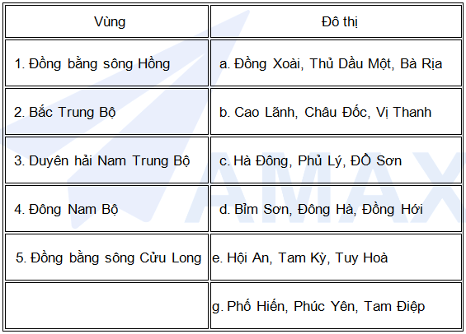
2/ Khoanh tròn chỉ một chữ cải trước đáp án chọn
Câu 1
Nhân tố nào có ảnh hưởng mạnh nhất tới phân bô" dân cư ?
A. Lịch sử khai thác
B. Khí hậu
C. Tài nguyên thiên nhiên
D. Trình độ phát triển kinh tế
Câu 2
Vùng nào dưới đây có mật độ dân số thấp hơn cả?
A. Đông Bắc
B. Tây Bắc
C. Bắc Trung Bộ
D. Tây Nguyên
Câu 3
Trong các thành phố dưới đây, thành phố nào không trực thuộc Trung ương?
A. Hải Phòng
B. Đà Nẵng
C. Huế
D. Cần Thơ
Câu 4
Ý nào dưới đây không đúng?
A. So với nhiều nước trên thế giới, nước ta có trình độ đô thị hóa cao
B. Quá trình đô thị hóa ở nước ta diễn ra không đồng đều giữa các vùng
C. Đông Nam Bộ là vùng có tỉ lệ dân thành thị cao nhất nước
D. Đồng bằng sông Hồng là vùng có quá trình đô thị hóa diễn ra sớm nhất ở nước ta
Câu 5
Thành phố nào dưới đây đông dân hơn cả?
A. Đà Nẵng
B. Huế
C. Nha Trang
D. Vinh
III- THÔNG TIN THỀM
Theo số liệu Tổng điều tra dân số năm 2009:
- Tỉ lệ dân thành thị của nước ta là 29,6% (mức bình quân của thế giới trên 48%)
- Đông Nam Bộ là vùng có tỉ lệ dân thành thị cao nhất nước (57,1%), kế đó là Đồng bằng sông Hồng (29,2%)
- Có dân số đông nhất là Thành phố Hồ Chí Minh (7.123.340 người), kế đó là Thủ đô Hà Nội (6.448.837 người)
- Trong các tỉnh: tỉnh có dân số đông nhất là Thanh Hóa (3.400.239 người), tỉnh có dân số ít nhất là Bắc Kạn (294.660 người)

